Додаток 1
до тендерного оголошення№2 про проведення
відкритого тендеру із закупівлі
Пластикові контейнери для роздільного сортування
твердих побутових відходів, об’ємом 70 л.
від 08.02.2023 р.

Технічні, якісні та кількісні вимоги щодо закупівлі «Пластикові контейнери для роздільного сортування твердих побутових відходів, об’ємом 70 л.»

№ з/п | Назва товару | Технічні, якісні та кількісні вимоги до товару | Одиниця виміру | Кіль-кість
1 | Урна пластикова | Призначення: для роздільного збору сміття в приміщеннях  Об’єм: 70 літрів  Матеріал виготовлення: твердий полімер (пластик)  Корпус урни: на корпусі повинні бути дві ручки для переноски урни.  Кришка: кришка плоска, з’ємна.  Кришки блакитного, жовтого та зеленого кольорів.  Комплектація урн: урни постачаються у 3-х комплектаціях:  1. «Папір» – корпус урни маркується наліпкою з написом «Папір», наліпка виготовлена з самоклеючої плівки (фон блакитного кольору, написи білого кольору); кришка блакитного кольору з отвором (достатнім розміром для завантаження через нього паперу формату А4); всього 20 урн комплектації «Папір»  2. «Вироби з пластмаси» – корпус урни маркується наліпкою з написом «Вироби з пластмаси» («Пластик» ін.), наліпка виготовлена з самоклеючої плівки (фон жовтого кольору, написи білого кольору); кришка жовтого кольору з отвором (отворами) (достатніми розмірами для завантаження через них пластикових пляшок); всього 20 урн комплектації «Вироби з пластмаси»  3. «Скло» – корпус урни маркується наліпкою з написом «Скло», наліпка виготовлена з самоклеючої плівки (фон зеленого кольору, написи білого кольору); кришка зеленого кольору з отвором (отворами) (достатніми розмірами для завантаження через них скляних пляшок.); всього 20 урн комплектації «Скло»  На урнах не повинно бути нанесено текстові та графічні зображення (наприклад назва виробника), які виконані та розміщені таким чином, що виділяються на загальному фоні  Урни мають відповідати діючим стандартам якості та безпечності.  Орієнтовне фото предмета закупівлі, пропозиція може відрізнятись від фото:  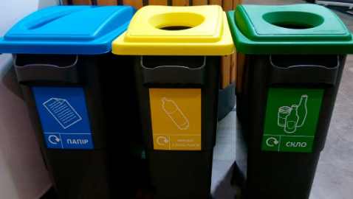  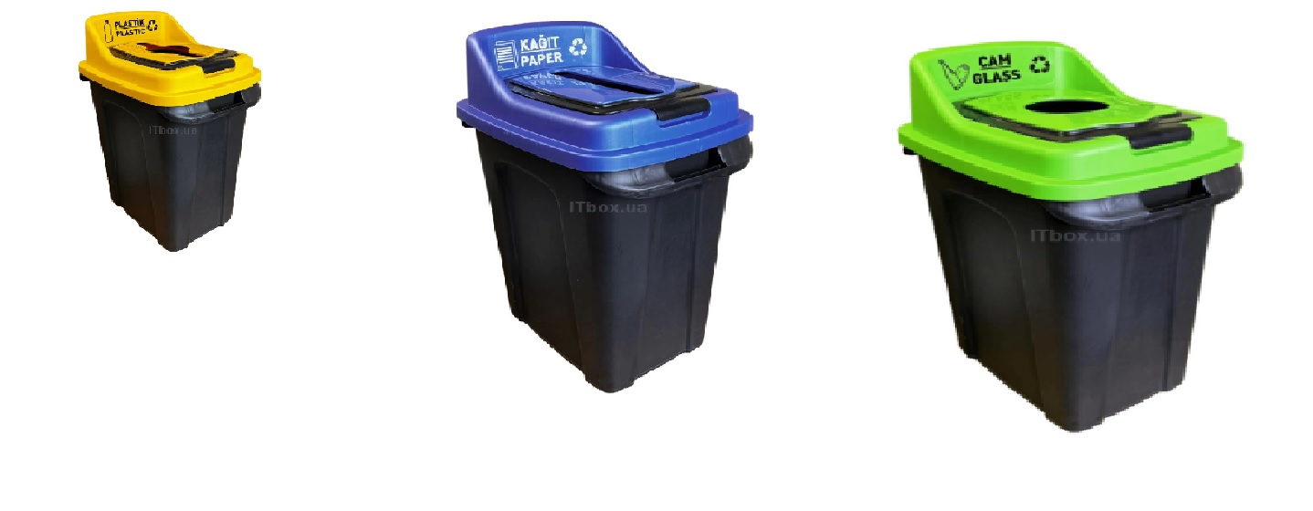 | шт | 60

- Товар предмету закупівлі повинно бути сертифікованим у встановленому законодавством порядку (наявність свідоцтв/ліцензій, сертифікатів відповідності якості на обладнання) та відповідати державним стандартам України тощо. Учасник відкритого тендеру повинен надати в складі тендерної пропозиції копії відповідних документів на якість товару, які підтверджують відповідність предмета закупівлі встановленим державним стандартам України.
- Товар повинен бути новим і таким, що не був раніше у використанні.
- Термін постачання: протягом 20 днів з дати підписання Договору.
- В комплекті з товаром предмету відкритого тендеру замовнику передаються: інструкції з експлуатації обладнання (за наявності), гарантійні документи (обов’язково), інше визначається учасником відкритого тендеру.
- Товар повинен бути упакований належним чином, без дефектів та пошкоджень.
- Замовник допускає покращення технічних вимог, якщо таке покращення не призведе до збільшення очікуваної вартості обладнання.
- Поставка товару та інші витрати (пакування, страхування, сплата мита, податки та інші збори і обов’язкові платежі, а також придбання необхідних додаткових матеріалів, інструментів та приладдя тощо) повинні здійснюватися за рахунок учасника торгів, та не відшкодовується Замовником.
- Замовник приймає товар лише у зібраному стані.

«З умовами технічного завдання ознайомлені, з вимогами до постачання погоджуємось»

_____________________ _____________ ___________________
Керівник організації – учасника (підпис) (Прізвище та ініціали)

